- 判断题

（ ）Monte Carlo算法有时不能给出问题的解，但只要给出解就是正确的。
（ ）回溯法用深度优先或广度优先法搜索状态空间树。
（ ）O(f(n))+O(g(n)) = O(max{f(n),g(n)})
（ ）f(n)= O(f(n))
（ ）若求解问题p的一个算法A的复杂性为f(n) ，则p的复杂性C(p)≤f(n)。
（ ）随机化快速排序的worst case 出现于输入数组恰好为已按非降序排列的情况（假设输出的排序结果也要求是非降序）。
（ ）基于比较的排序问题的下界是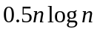。
（ ）所有问题当中最难的一组问题被称为NP完备 (NP-Complete) 问题。
（ ）P类和NP类问题的关系用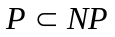来表示是错误的。
（ ）动态规划算法通过增加空间复杂性来降低时间复杂性。

- 简答题：

- 证明：
1.5 n²+365nlogn=O(n²)

- 推导以下递推式的解：
T(n)=2 当n=3时
T(n)=2T(n/3)+2 当n>3时

- 求解TSP问题的最近邻居算法的性能比是多少？这一性能比是如何求得的？

- 是否存在具有最小绝对差界的求解地图着色问题的近似算法？若有，请写出伪代码，并说明为什么其绝对差界已达最小。

- 假设在测试字符串相等性的概率算法中，采用的指纹函数为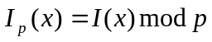，其中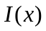为比特串的十进制整数表示，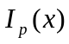为基于素数的指纹。已知：若和的长度均为，为随机选择的小于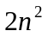的素数，则当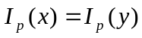时，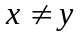的概率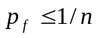。又知：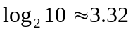 。问：测试两个十万位的比特串的相等性时，需随机产生并传送几次指纹，可使假匹配的概率低于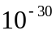？总共传送了多少比特位？

- 请举出三种寻找问题下界的方法或策略

- 按照增长率上升的顺序排列以下函数，即，若在你的排序结果中，函数f(n) 跟在 g(n)的后面，则说明应该满足g(n)是O（f(n)）：

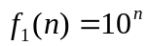
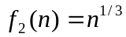
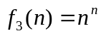
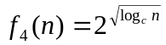
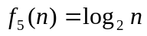

- 用回溯法求解以下SAT问题，请画出搜索树，标明搜索树的分支策略和树中各节点代表的状态（化简的CNF形式）

(p∨q∨s)∧(¬q∨r)∧(¬p∨r)∧(¬r∨s)

- 设计一求解以下问题的分治算法，写出伪代码，分析其时间复杂性并与该问题的蛮力算法相比较：

某投资咨询公司要长期重复做一项模拟，在这项模拟中他们从过去的某天开始对一支给定的股票连续考察n天（这些天数记为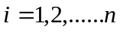）；对每天i，有当天这只股票每股的价格p(i)（为简单起见，我们假设这个价格在每一天之内是固定的）。 假设在这n天内，某天买进这支股票并且在以后的某天卖出这些股票. 欲求：为了挣到最多的钱，他们应该什么时候买进并且什么时候卖出？

- 分别用蛮力法、分治法、动态规划法求解以下问题，针对每一个算法，说明其主要求解思想，写出其伪代码，递推公式，并分析其时间复杂性：

某投资咨询公司要长期重复做一项模拟，在这项模拟中他们从过去的某天开始对一支给定的股票连续考察n天（这些天数记为）；对每天i，有当天这只股票每股的价格p(i)（为简单起见，我们假设这个价格在每一天之内是固定的）。 假设在这n天内，某天买进这支股票并且在以后的某天卖出这些股票. 欲求：为了挣到最多的钱，他们应该什么时候买进并且什么时候卖出？

- 设计一基于动态规划思想求解以下问题的算法，写出递推关系式、伪代码，并分析你所设计的算法的时间复杂性：
一条公路由西到东长M公里，公路两旁可能设立广告牌的地点为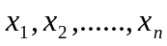，而在各地点放置一块广告牌带来的收益分别为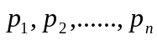。有关规定要求两块广告牌的距离不能小于3公里。要求找到一组地点来放置广告牌，使得总收益最大。

- 设计一求解以下问题的贪心算法，写出伪代码，并分析其时间复杂性：

给定m台机器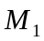，…，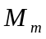和n项作业，要把每一项作业分配给一台机器来完成。每一项作业j有处理时间. 若A(i)表示分配给机器M_{i}的作业集，则机器M_{i}需要工作的总时间（亦称为M_{i}的负载）为
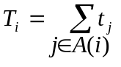
完成这n项作业的工期T为所有机器的最大负载，即 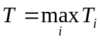
要求找到一种分配方案，使得完成这n项作业的工期最小。

- 设计一种策略，使在下面的游戏中，期望提问的平均次数最少（请给出你得到这一策略的过程）：
一副纸牌，由一张A，两张2，三张3，直到9张9组成。有人从洗过的这副牌中抽出一张，你需要问一连串用是或否来回答的问题来确定这张牌的点数。

